岩手弁辞書作成プロジェクト

Kazumi、Kei

変更仕様書

（作成物：岩手弁辞書）

▼追加するもの

・辞書内検索機能

　　∟部分検索、キーワード検索

　　　　・標準語でも方言でも検索可能にする。

　　　　・検索バーを上位に固定。

　　　　・それぞれのページ内を検索できるようにする。

・単語をもう少し増やす。

▼変更する点

・デザインを全体的にもっときれいに見やすく…

　　・背景画像を変更する。

　　・ボタンの配置やサイズを調整する。

▼開発環境、必要なものとか

・開発環境

　　∟Eclipse

・プログラミング言語

∟Java

・デザイン

　　∟背景画像(フリー素材、もしくは自分たちで写真を撮ってきて利用する)

　　∟ボタン×４(自作)

　　∟検索バー

▼動作環境

・エミュレータ

・Androidのバージョン：2.3.4

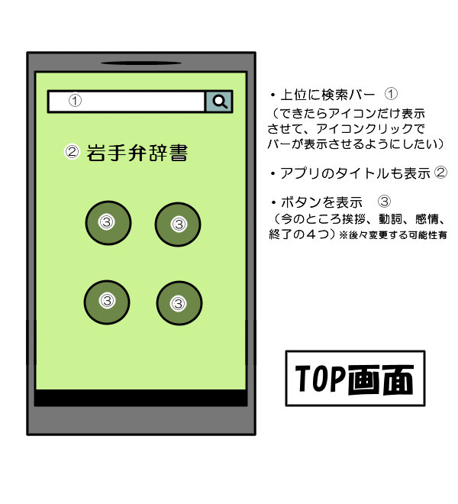

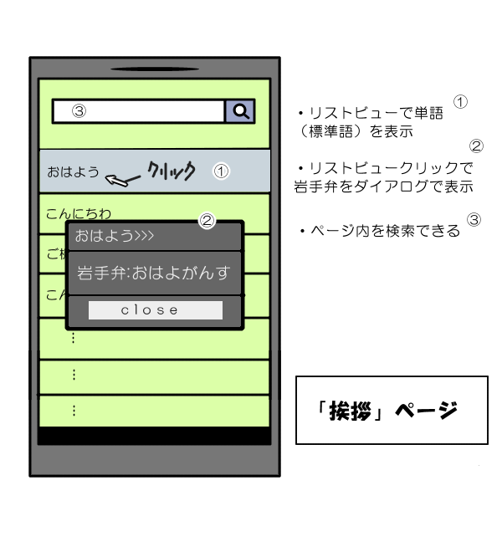

Android企画書

◇作成するもの

岩手弁辞書（前期から引き続き作成、機能を追加していく）

◇作成理由

前期に完成できずに終わってしまったので、今期で完成させ納得のいくものを作りたいと思ったから。

◇コンセプト

・岩手、方言に興味がある方に向けてアプリを作る。

・このアプリをきっかけに少しでも岩手に興味を持ってもらう。

◇完成形

・見やすいデザイン

・単語を検索できる（今期追加機能）

・辞書としてうまく機能する

◇完成イメージ図（TOP画面）

